ZK-02-2004-81, př. 1upr1
počet stran: 5

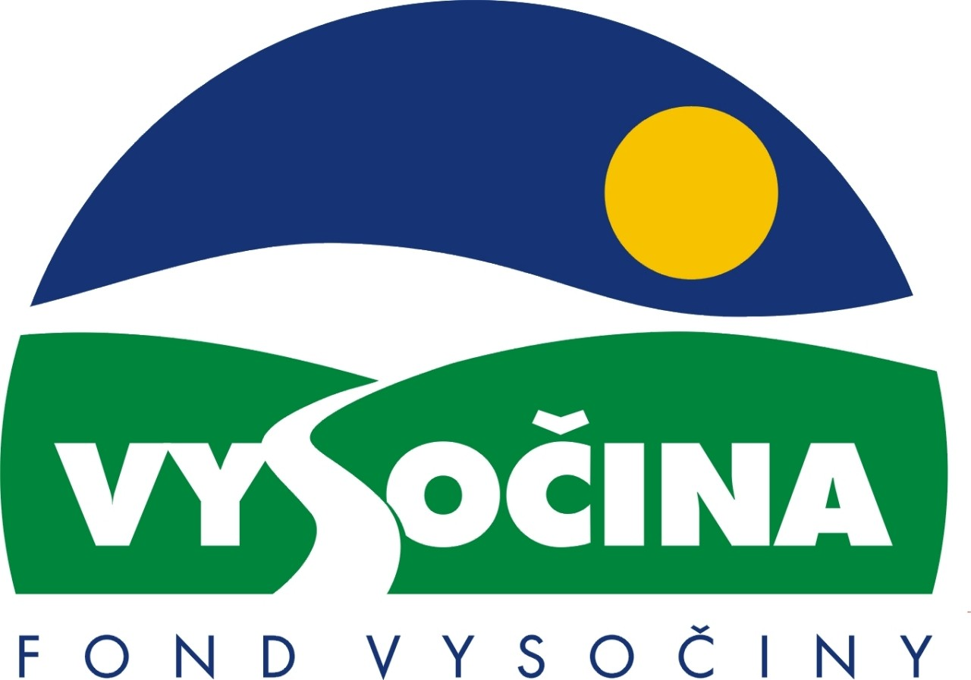

FOND VYSOČINY

Výzva k předkládání projektů
vyhlášená v souladu
se Statutem Fondu Vysočiny a Zásadami pro poskytování podpory z Fondu Vysočiny

1) Název programu:

ČISTÁ VODA 2004
Grantový program na podporu projektů v oblasti zásobování pitnou vodou a odvádění a čištění odpadních vod

2) Celkový objem finančních prostředků: 3.800.000,- Kč

3) Cíl, dílčí cíl a opatření Programu rozvoje kraje Vysočina:

Cíl 3: Zvýšení kvality technického prostředí s důrazem na rozvoj síťové infrastruktury

Dílčí cíl 3.3: Optimalizace rozvoje energetických a vodohospodářských sítí

Opatření 3.3.2: Zásobování vodou
3.3.3: Odvádění a čištění odpadních vod

4) Cíl programu:
Zvýšení podílu obyvatel zásobovaných z veřejných vodovodů, včetně dostupnosti kvalitní pitné vody, podpora vyhledávání vodních zdrojů určených k zásobování sídel pitnou vodou a podpora obnovy zastaralých a funkčně nevyhovujících systémů zásobování pitnou vodou a její úpravy. Zvýšení podílu obyvatel napojených na kanalizaci, včetně obnovy nevyhovujících kanalizačních systémů a podpora zvýšení podílu čištěných odpadních vod, včetně zefektivnění procesu čištění.

5) Popis a rozsah programu:
Účelem poskytovaných finančních prostředků je zajistit spolufinancování studií, projektů a projektových dokumentací pro územní a stavební řízení a projektů a dokumentací určených k čerpání finančních prostředků z fondů Evropské unie souvisejících se zásobováním pitnou vodou a odváděním a čištěním odpadních vod.

6) Příjemci podpory:
- Obce
- Dobrovolné svazky a sdružení obcí
- Právnické osoby, jejichž zřizovateli jsou obce nebo jejich sdružení
- Akciové společnosti vodovodů a kanalizací s více než 2/3 většinou kapitálové účasti obcí v případě, že je v jejich stanovách zakotveno omezení převoditelnosti akcií na jméno
Finančně podpořeny nemohou být ty podnikatelské subjekty, jejichž podpora je v rozporu s rozhodnutím Úřadu pro ochranu hospodářské soutěže.

7) Lokalizace projektů:
Kraj Vysočina.
Žadatel musí prokázat, že přidělené finanční prostředky budou vynaloženy ve prospěch rozvoje kraje Vysočina, sídlo žadatele však nemusí být v kraji Vysočina.

8) Přijatelné a nepřijatelné výdaje:
- Vynaložené výdaje (náklady) musí být nezbytné pro uskutečnění projektu a musí odpovídat zásadám zdravého finančního řízení, zvláště efektivnosti a hospodárnosti.
- Výdaje (náklady) musí být prokazatelně vynaloženy během provádění projektu, zaneseny v účetnictví žadatele a musí být doloženy prvotními doklady.
- Mezi nepřijatelné výdaje (náklady) patří: mzdové náklady pracovníků žadatele, včetně zdravotního a sociálního pojištění, odpisy, daně a poplatky, cestovní náhrady, pohoštění a náklady na reprezentaci, kancelářská a výpočetní technika, spotřební elektronika.
- V rámci programu mohou být financovány: studie, projekty a projektové dokumentace pro územní a stavební řízení, projekty a dokumentace určené k čerpání finančních prostředků z fondů Evropské unie za účelem zásobování sídel pitnou vodou. Dále studie, projekty a projektové dokumentace pro územní a stavební řízení, projekty a dokumentace určené k čerpání finančních prostředků z fondů Evropské unie za účelem odvádění a čištění odpadních vod.

9) Základní a specifická kritéria pro posuzování projektů:
Základní kritéria:
- soulad projektu s Programem rozvoje kraje, popř. s dalšími rozvojovými plány a programy
- soulad projektu s vyhlášeným grantovým programem
- soulad projektu s obecně platnými právními předpisy
- připravenost a realizovatelnost projektu
- prokazatelné využití poskytnutých prostředků ve prospěch rozvoje kraje Vysočina
- reálný a průhledný rozpočet nákladů
- důvěryhodnost předkladatele a jeho schopnost akci spolufinancovat a realizovat
Specifická kritéria:
- plnění závazků České republiky v oblasti vodního hospodářství souvisejících se vstupem do EU
- význam řešení projektu v daném území včetně počtu řešených obyvatel
- míra spoluúčasti příjemce podpory na financování projektu

10) Minimální a maximální výše příspěvku:
Minimální výše finančních prostředků poskytnutých na jeden projekt je 50 000 Kč, maximální výše příspěvku je 400 000 Kč. V rámci jednoho kola grantového programu může žadatel získat podporu pouze jednoho projektu.

11) Minimální podíl příjemce podpory:
60 % celkových nákladů projektu.

12) Časový harmonogram realizace projektu:
Projekt bude zahájen po podpisu smlouvy o poskytnutí podpory a ukončen nejpozději do 8 měsíců od podpisu smlouvy o poskytnutí podpory.

13) Platební podmínky:
Finanční příspěvek bude poskytnut na základě smlouvy o poskytnutí podpory, v níž budou stanoveny podmínky čerpání finančních prostředků, termíny uvolňování finančních prostředků v návaznosti na rozpracovanost projektu, způsob a termín závěrečného vyúčtování, sankce za nedodržení parametrů projektu a za neoprávněné využití finančních prostředků.
Podpora bude příjemci poskytnuta formou bezhotovostního převodu příspěvku na účet po ukončení projektu, předložení požadovaných dokladů uvedených ve smlouvě o poskytnutí podpory a schválení vyúčtování.
Pokud nebude bez závažného důvodu podepsána smlouva žadatelem do 30 dnů od jejího obdržení, ztrácí žadatel automaticky nárok na poskytnutí finančního příspěvku.
Finanční příspěvek nemůže být v průběhu realizace převeden na jiný subjekt.
Souběh podpory z Fondu Vysočiny s dotacemi z dotačních titulů státního rozpočtu nebo jiných fondů se nevylučuje.
Souběh podpory z několika grantových programů Fondu Vysočiny na realizaci jednoho projektu není možný.

14) Termíny a podmínky podání projektů:
Žadatelé o podporu projektů musí předložit kompletně vyplněnou Žádost o poskytnutí podpory na předepsaném formuláři.
Povinné přílohy žádosti:
- Podrobný popis projektu a plánovaných aktivit (včetně počtu řešených ekvivalentních obyvatel, zdůvodnění projektu z hlediska jeho přínosu jednak pro zlepšení kvality životního prostředí, zejména povrchových a podzemních vod a jednak pro vytvoření lepších životních podmínek obyvatel).
- Žadatelé z řad právnických osob, jejichž zřizovateli jsou obce, nebo jejich sdružení a akciové společnosti vodovodů a kanalizací s více než 2/3 většinou kapitálové účasti obcí v případě, že je v jejich stanovách zakotveno omezení převoditelnosti akcií na jméno musí doložit ověřené oprávnění k podnikatelské činnosti vztahující se k předmětu akce (výpis z obchodního rejstříku, ne starší tří měsíců k datu podání, živnostenský list).
- Žadatelé z řad dobrovolných svazků a sdružení obcí doloží žádost ověřeným dokladem o právní subjektivitě (zřizovací listina, statut sdružení apod.).

Formulář žádosti je umístěn na internetové adrese www.fondvysociny.cz, případně www.kr-vysocina.cz a je k vyzvednutí na adrese: kraj Vysočina, krajský úřad, odbor lesního a vodního hospodářství a zemědělství, oddělení vodního hospodářství, Žižkova 57, 587 33 Jihlava.
Na stejné webové stránce najdete Statut Fondu Vysočiny a Zásady pro poskytování podpory z Fondu Vysočiny, kde se dočtete kompletní informace k podmínkám poskytnutí podpory.
Žádosti zpracované ve dvou vyhotoveních včetně příloh (originál + kopie) se přijímají osobně prostřednictvím podatelny Krajského úřadu kraje Vysočina, Žižkova 57, 587 33 Jihlava nebo poštou v termínu do 30. 5. 2004 (rozhodující je datum poštovního razítka). Žádosti budou předloženy v zalepené obálce označené: Fond Vysočiny, Grantový program „Čistá voda 2004“, Neotvírat !

15) Odpovědnost za realizaci podpory (garant programu):
Garantem programu je odbor lesního a vodního hospodářství a zemědělství, Krajský úřad kraje Vysočina, Žižkova 57, Jihlava, 587 33.
Průběžné informace ke zpracování projektů bude poskytovat - odbor lesního a vodního hospodářství a zemědělství, oddělení vodního hospodářství, Ing. Martin Drápela, tel. 564 602 207, e-mail: drapela.m@kr-vysocina.cz a Mgr. Jaroslav Mikyna, tel. 564 602 267, e-mail: mikyna.j@kr-vysocina.cz.
Jednotlivé projekty budou posouzeny garantem a řídícím výborem grantového programu, který po ukončení procesu hodnocení rozhodne o přiznání podpory konkrétním žadatelům. V případě přiznání podpory může řídící výbor navrhnout nižší částku, než je požadována. S výsledkem tohoto procesu budou žadatelé seznámeni písemně do 15. 7. 2004.
Žádost, která nesplňuje všechny formální náležitosti nebo bude zaslána po termínu, bude řídícím výborem z hodnocení vyřazena.
Žadatelé nebudou vyzýváni k doplnění chybějících údajů.
Dokládání chybějících náležitostí po uzávěrce programu není možné.
Podpora z Fondu Vysočiny nepředstavuje nárokový příspěvek, nejde ani o správní řízení, a tudíž proti rozhodnutí řídícího výboru není odvolání.

